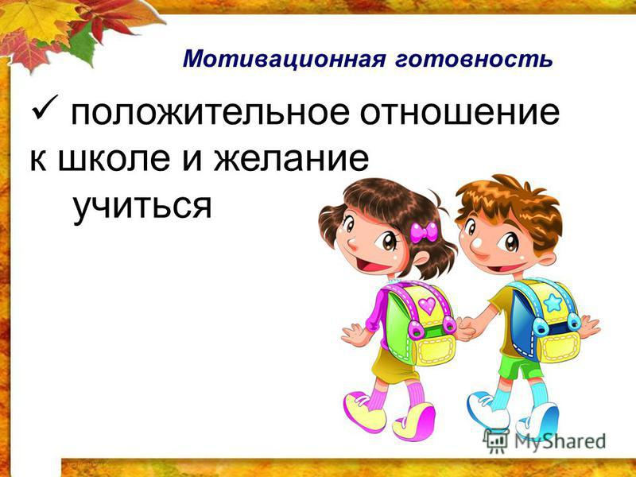

КОНСУЛЬТАЦІЯ ДЛЯ БАТЬКІВ.
«ГОТОВНІСТЬ ДИТИНИ ДО ШКОЛИ».

Готовність до навчання в школі розглядається на сучасному етапі розвитку психології як комплексна характеристика дитини, якій розкриваються рівні розвитку психологічних якостей, що є найбільш важливими передумовами для нормального включення в нову соціальну середу і для формування навчальної діяльності.

Фізіологічна готовність дитини до школи.

Цей аспект означає, що дитина повинна бути готова до навчання в школі фізично. Тобто стан його здоров'я повинен дозволяти успішно проходити освітню програму. Фізіологічна готовність передбачає розвиток дрібної моторики (пальчиків), координації руху. Дитина має знати, в якій руці і як потрібно тримати ручку. А також дитина при вступі в перший клас повинен знати, поважати та розуміти важливість дотримання основних гігієнічних норм: правильна поза за столом, постава тощо
Психологічна готовність дитини до школи.
Психологічний аспект, який включає в себе три компоненти: інтелектуальна готовність, особистісна і соціальна, емоційно-вольова.
1. Інтелектуальна готовність до школи означає:
- до першого класу у дитини повинен бути запас певних знань (мова про них піде нижче);
- він повинен орієнтуватися в просторі, тобто знати, як пройти в школу і назад, до магазину і так далі;
- дитина має прагнути до одержання нових знань, тобто він повинен бути допитливий;
- повинні відповідати віку розвиток пам'яті, мовлення, мислення.
2. Особистісна та соціальна готовність передбачає наступне:
- дитина повинна бути комунікабельним, тобто вміти спілкуватися з однолітками і дорослими; у спілкуванні не повинно проявлятися агресії, а при сварці з іншою дитиною повинен вміти оцінювати і шукати вихід із проблемної ситуації; дитина повинна розуміти і визнавати авторитет дорослих;
- толерантність; це означає, що дитина повинна адекватно реагувати на конструктивні зауваження дорослих і однолітків;
- моральний розвиток, дитина повинна розуміти, що добре, а що - погано;
-дитина повинна приймати поставлену педагогом завдання, уважно вислуховуючи, уточнюючи неясні моменти, а після виконання він повинен адекватно оцінювати свою роботу, визнавати свої помилки, якщо такі є.
3. Емоційно-вольова готовність дитини до школи передбачає:
- розуміння дитиною, чому він йде в школу, важливість навчання;
- наявність інтересу до навчання і отримання нових знань;
- здатність дитини виконувати завдання, яке йому не зовсім до душі, але цього вимагає навчальна програма;
- наполегливість - здатність протягом певного часу уважно слухати дорослого і виконувати завдання, не відволікаючись на сторонні предмети і справи.
• Пізнавальна готовність дитини до школи.
Даний аспект означає, що майбутній першокласник повинен володіти певним комплексом знань та вмінь, який знадобиться для успішного навчання в школі. Отже, що повинен знати і вміти дитина у шість-сім років?
1) Увагу.
• Займатися якою-небудь справою, не відволікаючись, протягом двадцяти-тридцяти хвилин.
• Знаходити подібності та відмінності між предметами, картинками.
• Вміти виконувати роботу за зразком, наприклад, з точністю відтворювати на своєму аркуші паперу візерунок, копіювати рухи людини і так далі.
• Легко грати в ігри на уважність, де потрібна швидкість реакції. Наприклад, називайте жива істота, але перед грою обговоріть правила: якщо дитина почує домашня тварина, то він повинен плеснути в долоні, якщо дике - постукати ногами, якщо птах - помахати руками.
2) Математика.
• Цифри від 0 до 10.
• Прямий рахунок від 1 до 10 і зворотний рахунок від 10 до 1.
• Арифметичні знаки: « », «-«, «=».
• Поділ кола, квадрата навпіл, чотири частини.
• Орієнтування у просторі і на аркуші паперу: «праворуч, ліворуч, вгорі, внизу, над, під, за і т. п.
3) Пам'ять.
• Запам'ятовування 10-12 картинок.
• Розповідання по пам'яті віршиків, скоромовок, прислів'їв, казок і т.п.
• Переказ тексту з 4-5 речень.
4) Мислення.
• Закінчувати речення, наприклад, «Річка широка, а струмок...», «Суп гарячий, а компот...» і т. п.
• Знаходити зайве слово з групи слів, наприклад, «стіл, стілець, ліжко, чоботи, крісло», «лисиця, ведмідь, вовк, собака, заєць» і т. д.
• Визначати послідовність подій, щоб спочатку, а що потім.
• Знаходити невідповідності в малюнках, віршах-небылицах.
• Складати пазли без допомоги дорослого.
• Скласти з паперу разом з дорослим, простий предмет: човник, човник.
5) Дрібна моторика.
• Правильно тримати в руці ручку, олівець, кисть і регулювати силу їх натиску при письмі та малюванні.
• Розфарбовувати предмети і штрихувати їх, не виходячи за контур.
• Вирізати ножицями по лінії, намальованої на папері.
• Виконувати аплікації.
6) Мова.
• Складати пропозиції з декількох слів, наприклад, кішка, двір, йти, сонячний зайчик, грати.
• Розуміти і пояснювати зміст прислів'їв.
• Складати зв'язну розповідь по картинці і серії картинок.
• Виразно розповідати вірші з правильною інтонацією.
• Розрізняти в словах букви і звуки.
7) Навколишній світ.
• Знати основні кольори, домашніх і диких тварин, птахів, дерева, гриби, квіти, овочі, фрукти і так далі.
• Називати пори року, явища природи, перелітних і зимуючих птахів, місяці, дні тижня, свої прізвище, ім'я та по батькові, імена своїх батьків і місце їх роботи, своє місто, адресу, які бувають професії

